(15- 21 сентября 2025г2025г)

Индекс
• ГЛАВНОЕ 2
❖ Куба прощается с заместителем премьер-министра Рикардо Кабрисасом 2
• МЕЖДУНАРОДНЫЕ ОТНОШЕНИЯ 2
❖ Министр иностранных дел Кубы возглавляет делегацию на этапе высокого уровня 80-й сессии Генеральной Ассамблеи ООН 2
❖ Группа 77 и Китай признают сотрудничество Кубы в области медицины 3
• ДВУСТОРОННИЕ ОТНОШЕНИЯ 5
❖ Лавров принял посла Хулио Гармендиа Пенья 5
❖ В Москве завершился конкурс «Интервидение» 5
❖ Куба участвует в XI Форуме Объединенных Культур в Санкт-Петербурге, Россия 6

ГЛАВНОЕ

Куба прощается с заместителем премьер-министра Рикардо Кабрисасом
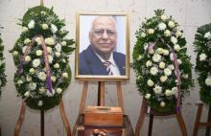
Венок от генерала армии Рауля Кастро, лидера Революции, был возложен сегодня на траурную церемонию по заместителю премьер-министра Рикардо Кабрисасу, скончавшемуся во вторник в возрасте 88 лет.
Дань памяти состоялся в здании Совета министров в присутствии Мигеля Диас-Канеля, первого секретаря Центрального комитета Коммунистической партии Кубы (КПК) и президента Республики, премьер-министра Мануэля Марреро и основных руководителей партии, государства и правительства.
«В этот знаменательный день мы вспоминаем его жизнь, посвященную Революции, его неустанный труд на благо нации, его моральные принципы и близость ко всем, кто имел возможность работать рядом с ним», — подчеркнуло кубинское президентство в связи с его десятилетним юбилеем. (Посольство Кубы в России- Кубaдeбaте)

МЕЖДУНАРОДНЫЕ ОТНОШЕНИЯ

Министр иностранных дел Кубы возглавляет делегацию на этапе высокого уровня 80-й сессии Генеральной Ассамблеи ООН
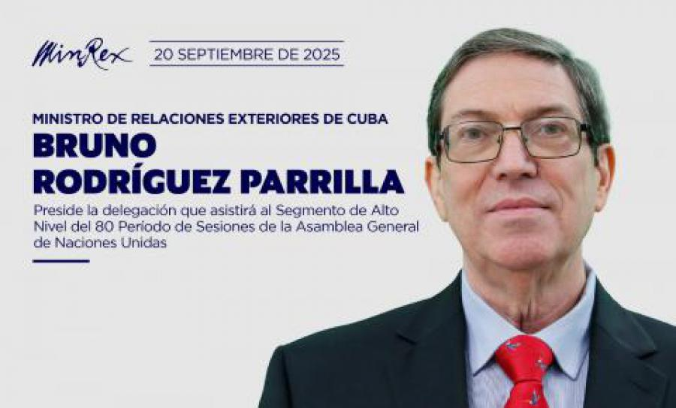
Нью-Йорк, 20 сентября 2025 г. – Министр иностранных дел Кубы Бруно Родригес Паррилья возглавляет делегацию, участвующую в сегменте высокого уровня 80-й сессии Генеральной Ассамблеи Организации Объединенных Наций.
Министр иностранных дел Кубы прибыл в Нью-Йорк для выполнения рабочей программы, которая, в частности, включает участие в праздновании 80-й годовщины основания Организации Объединенных Наций. В его планы также входит участие во встречах высокого уровня и других многосторонних мероприятиях, обмены опытом с коллегами из разных стран, а также двусторонняя программа в Соединенных Штатах, которая, помимо прочего, включает встречу с кубинцами, проживающими в этой стране.
В состав кубинской делегации также входят заместители министра иностранных дел Карлос Фернандес де Коссио и Анаянси Родригес Камехо; Постоянный представитель Кубы при Организации Объединенных Наций Эрнесто Соберон Гусман; Посол Кубы в США Лианис Торрес Ривера, а также другие руководители и должностные лица Министерства иностранных дел и Постоянного представительства острова при ООН. (Министерство Иностранных Дел Кубы)

Группа 77 и Китай признают сотрудничество Кубы в области медицины


Недавно Куба получила особое признание за своё международное медицинское сотрудничество, которое стало конкретным и успешным примером сотрудничества Юг-Юг, демонстрирующим, как наука, инновации и солидарность могут быть объединены на благо развивающихся стран.
Это было ясно продемонстрировано в прошлый вторник в ходе различных выступлений на встрече Группы 77 и Китая в штаб-квартире ООН, посвящённой Международному дню науки, технологий и инноваций для Юга.
В большинстве выступлений подчеркивалась роль Кубы в области науки, технологий и инноваций, в частности, упоминалось её председательство в Группе 77 и Китая в 2023 году. Также было отмечено проведение в Гаване в том же году Саммита глав государств и правительств на тему «Актуальные проблемы развития: роль науки, технологий и инноваций» – события, ознаменовавшего собой поворотный момент в сотрудничестве Юг-Юг в этой области.
Участники подчеркнули актуальность и важность Гаванской декларации, принятой на этом Саммите, которая остаётся стратегическим ориентиром для развивающихся стран в их усилиях по укреплению национального и коллективного потенциала в области науки и технологий.
На встрече была подтверждена приверженность Группы 77 и Китая продвижению науки, технологий и инноваций как важнейших движущих сил устойчивого развития и социальной справедливости в международном контексте, требующем более тесного сотрудничества и солидарности между странами Юга.
В Саммите в кубинской столице приняли участие более тысячи человек: 300 участников из 116 стран и 12 организаций, учреждений и программ системы Организации Объединенных Наций.
В Гаване присутствовали высокопоставленные представители из 33 стран Латинской Америки и Карибского бассейна, 46 стран Африки, 34 стран Азии и трёх стран Европы.
16 сентября отмечается Международный день науки, технологий и инноваций для Юга – дата, официально провозглашённая Генеральной Ассамблеей ООН в резолюции 78/259 в январе 2024 года. (Посольство Кубы в России- Гранма)

ДВУСТОРОННИЕ ОТНОШЕНИЯ

Лавров принял посла Хулио Гармендиа Пенья
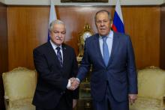
18 сентября министр иностранных дел России Сергей Лавров принял посла Республики Куба Хулио Гармендиа Пенью по случаю завершения его пребывания в качестве главы дипломатической миссии.
В ходе встречи министр иностранных дел России отметил высокий уровень дипломатических отношений и подтвердил свою неизменную поддержку Кубы в борьбе с экономической, торговой и финансовой блокадой, введенной Соединенными Штатами. Стороны обсудили вопросы двусторонней и многосторонней повестки дня, включая предстоящую сессию ООН в Нью-Йорке.
На встрече министр иностранных дел Лавров вручил медаль «За вклад в международное сотрудничество» и отметил, что в 2022 году президент Владимир Путин подписал указ о награждении главы дипломатической миссии орденом Дружбы.
Посол Гармендия выразил признательность министру иностранных дел России за поддержку, оказываемую им на протяжении всего периода его работы в дипломатической миссии. (Посольство Кубы в России)

В Москве завершился конкурс «Интервидение»
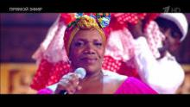
Москва, 20 сентября. Сегодня вечером в московской Live Arena завершился Международный конкурс «Интервидение», в котором приняли участие представители более 20 стран. Победителем стал вьетнамский певец Дык Фук.
Во время церемонии открытия прозвучало видеообращение Президента России Владимира Путина к участникам. В нём глава государства вновь обозначил основополагающие принципы, лежащие в основе конкурса, подчеркнув уважение к традиционным ценностям и культурному разнообразию как центральную идею.
Кубу представляла певица Сулема Иглесиас, которая открыла конкурс песней «Guaguancó» и заняла 11-е место.
Следующий международный конкурс пройдёт в Саудовской Аравии. (Посольство Кубы в России)

Куба участвует в XI Форуме Объединенных Культур в Санкт-Петербурге, Россия
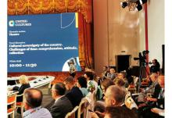
Под девизом «Возвращение к культуре: новые возможности» в Санкт-Петербурге (Россия) до субботы проходил XI Международный форум объединенных культур.
Основными площадками мероприятия стали Эрмитаж и Русский музей.
В четверг, 11 числа, мероприятие началось с международного круглого стола под председательством министра культуры Российской Федерации Ольги Любимовой, в котором приняли участие министры и заместители министров культуры более 40 стран, а также представители различных международных организаций.
В состав кубинской делегации на Форуме вошли заместитель министра культуры Фернандо Леон Хакомино и советник министра Фернандо Рохас Гутьеррес. Они также приняли участие в подписании программы сотрудничества с Министерством культуры Российской Федерации, разработанной Подкомитетом по культуре, спорту и СМИ Межправительственной российско-кубинской комиссии.
В своем выступлении на Международном круглом столе заместитель министра культуры Кубы подчеркнул важность глобального форума, рассматривающего культуру как важнейший инструмент построения мира и солидарности между народами. Он отметил растущие объемы обмена и сотрудничества между Россией и Кубой и обратил внимание на вклад российской культуры в мировое культурное наследие. Он также отметил пагубные последствия экономической, торговой и финансовой блокады США для развития кубинской индустрии культуры.
Среди встреч кубинской делегации с коллегами из других стран выделяется встреча с заместителем министра культуры Российской Федерации Андреем Малышевым. Среди других обсуждавшихся тем были развитие совместных кинопроизводств, издание книг и участие кубинских и российских деятелей искусств в различных мероприятиях и гастролях в обеих странах.
Заместитель министра культуры Кубы обменялся мнениями с представителями властей Санкт-Петербурга и посетил Музей А.С. Пушкина, которому он передал в дар экземпляры произведений классиков русской литературы, недавно изданных в коллекции Народной библиотеки.
После двух дней работы в комитетах и пленарных заседаниях XI Санкт-Петербургский форум объединенных культур завершился диалогом с Президентом Российской Федерации Владимиром Путиным, который подчеркнул важность сохранения исторической памяти и традиций народов, которые ведут к новым подходам к искусству, литературе и науке через творчество, инновации и эксперимент.
В этом контексте Путин подчеркнул важность интеграции и сотрудничества в сфере культуры как путей к духовному росту, развитию и миру. В качестве примера он привел возрождение конкурса «Интервидение», который в настоящее время проходит в России и в котором участвуют художники из разных стран, включая Кубу. (Посольство Кубы в России- Кубaдeбaте)

